Приложение 1

№ | Наименование СОШ | Всего учащихся 8-11 классов | из них приняли участие |  |  |  | кол-во обучащихся, принявших  участие | количество педагогов, принявших участие
№ | Наименование СОШ | Всего учащихся 8-11 классов | 7- 8  классы | 9  класс | 10  класс | 11  класс | кол-во обучащихся, принявших  участие | количество педагогов, принявших участие
1 | МБОУ СОШ с.Саглы | 39 | 12 | 1 | 0 | 0 | 13 | 1
2 | МБОУ Хандагайтинская СОШ |  | 0 | 13 | 0 | 0 | 13 | 2
 | итого | 39 | 12 | 14 | 0 | 0 | 26 | 3
Информация
о количестве детей, принявших участие во Всероссийском открытом онлайн–уроке «ПроеКТОриЯ»

________________________Овюрского кожууна от 10.12.20 г.______________________________________
наименование муниципального образования

Фотоотчеты
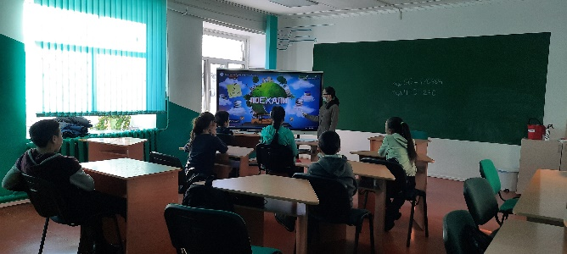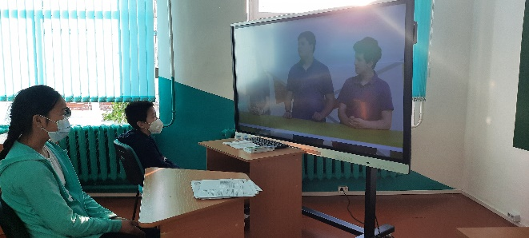
МБОУ Хандагайтинская СОШ

